Darwin
Fait par Ludovic Lachance
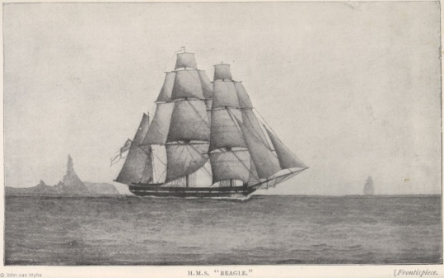
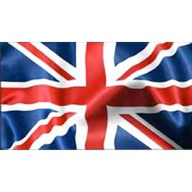
Nom complet : Charles Darwin
+Nation : Angleterre
Periode de temps : 1809-1882
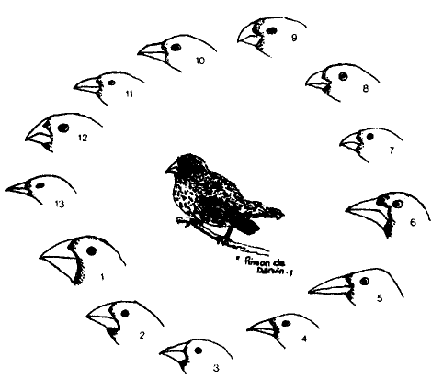
Œuvre : origine des especes
Decouverte :evolution
Conflit :Église
Preuve :etude pinçons
Endroit :Galápagos
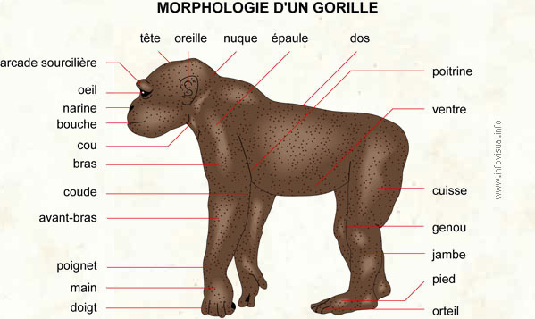
Transport :the beagle
Caricature :corps de gorille

